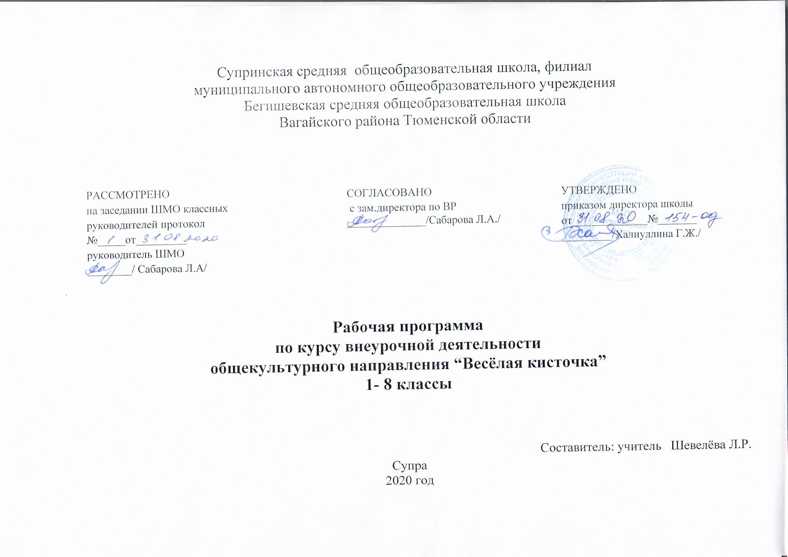

Планируемые результаты освоения учебного предмета
Планируемые результаты
Личностные:
У учащихся будут сформированы:
- чувство гордости за культуру и искусство Родины, своего народа;
- уважительное отношение к культуре и искусству других народов нашей страны и мира в целом;
- понимание особой роли культуры в жизни общества и каждого отдельного человека;
- сформированность эстетических чувств, художественно-творческого мышления, наблюдательности и фантазии;
- сформированность эстетических потребностей (в общении с искусством, природой), ценностей, чувств;
- развитие эстетических чувств, доброжелательности, эмоционально-нравственной отзывчивости, понимания и сопереживания чувствам других людей;
Учащиеся получат возможность для формирования:
- чувства сопричастности к культуре своего народа, чувства уважения к мастерам художественного промысла;
- понимания разнообразия и богатства художественных средств для выражения отношения к окружающему миру;
- положительной мотивации к изучению различных приёмов и способов живописи, лепки, передачи пространства;
- интереса к посещению художественных музеев, выставок;
- представлений о роли изобразительного, декоративного и народного искусства в жизни человека.
Предметные результаты
В течение учебного года учащиеся должны получить начальные сведения:
-сформированность первоначальных представлений о роли изобразительного искусства в жизни человека, его роли в духовно-нравственном развитии человека;
- сформированность основ художественной культуры, в том числе на материале художественной культуры родного края, эстетического отношения кмир; понимание красоты как ценности, потребности в художественном творчестве и в общении с искусством;
- овладение практическими умениями и навыками в восприятии, анализе и оценке произведений искусства;
- овладение элементарными умениями и навыками в различных видах художественной деятельности (рисунке, живописи, скульптуре, худ.конструировании).
К концу учебного года учащиеся должны уметь:
- высказывать суждения о картинах и предметах декоративно-прикладного искусства (что больше всего понравилось, почему, какие чувства, переживания может передать художник);
- верно и выразительно передавать в рисунке несложную форму, основные пропорции, общее строение и цвет предметов;
- правильно разводить и смешивать акварельные и гуашевые краски, ровно закрывая ими нужную поверхность (в пределах намеченного контура), менять направление мазков согласно форме изображаемого предмета;
- определять величину и расположение изображения в зависимости от размера листа бумаги;
- передавать в рисунках на темы и иллюстрациях смысловую связь элементов композиции, отражать в иллюстрациях основное содержание литературного произведения;
- передавать в тематических рисунках пространственные отношения: изображать основания более близких предметов на бумаге ниже, дальних - выше, изображать передние предметы крупнее равных по размерам, но удаленных предметов, сознательно изображать линию горизонта и пользоваться приемом загораживания;
- выполнять узоры в полосе, квадрате, круге из декоративно- обобщенных форм растительного мира, а также из геометрических форм;
- лепить простые объекты (листья деревьев, предметы быта), животных с натуры (чучела, игрушечные животные), фигурки народных игрушек с натуры, по памяти и по представлению;
- составлять несложные аппликационные композиции из разных материалов.
Метапредметные результаты
Регулятивные
Учащиеся научатся:
· понимать цель выполняемых действий,
· понимать важность планирования работы;
· выполнять действия, руководствуясь выбранным алгоритмом или инструкцией учителя;
· осуществлять контроль своих действий, используя способ сличения своей работы с заданной в учебнике последовательностью;
· адекватно оценивать правильность выполнения задания;
· осмысленно выбирать материал, приём или технику работы;
· анализировать результаты собственной и коллективной работы по заданным критериям;
· решать творческую задачу, используя известные средства;
Учащиеся получат возможность научиться:
· продумывать план действий при работе в паре, при создании проектов;
· объяснять, какие приёмы, техники были использованы в работе, как строилась работа;
· различать и соотносить замысел и результат работы;
· включаться в самостоятельную творческую деятельность (изобразительную, декоративную и конструктивную).
Познавательные
Учащиеся научатся:
· осуществлять поиск необходимой информации для выполнения учебных заданий, используя справочные материалы учебника;
· различать формы в объектах дизайна и архитектуры;
· сравнивать изображения персонажей в картинах разных художников;
· характеризовать персонажей произведения искусства;
· группировать произведения народных промыслов по их характерным особенностям;
· конструировать объекты дизайна.
Учащиеся получат возможность научиться:
· осуществлять поиск необходимой информации, используя различные справочные материалы;
· свободно ориентироваться в книге, используя информацию форзацев, оглавления, справочного бюро;
· сравнивать, классифицировать произведения народных промыслов по их характерным особенностям, объекты дизайна и архитектуры по их форме.
Коммуникативные
Учащиеся научатся:
· выражать собственное эмоциональное отношение к изображаемому;
· уметь слышать, точно реагировать на реплики;
· учитывать мнения других в совместной работе;
· договариваться и приходить к общему решению, работая в паре;
· строить продуктивное взаимодействие и сотрудничество со сверстниками и взрослыми для реализации проектной деятельности (под руководством учителя).
Учащиеся получат возможность научиться:
· выражать собственное эмоциональное отношение к изображаемому при посещении декоративных, дизайнерских и архитектурных выставок, музеев изобразительного искусства, народного творчества и др.;
· соблюдать в повседневной жизни нормы речевого этикета и правила устного общения;
· задавать вопросы уточняющего характера по содержанию и художественно- выразительным средствам.
Прогнозируемые результаты:
Закончив обучение в кружке «Весёлая кисточка», учащиеся должны
ЗНАТЬ:
1) разные приёмы рисования;
2) Гжельскую, Дымковскую, Хохломскую росписи;
3) понятие «стилизация»;
4) нетрадиционные техники рисования;
5) воздушную и линейную перспективу.
УМЕТЬ:
1) работать в различной технике рисования;
2) пользоваться приёмами стилизации образов и предметов;
3) самостоятельно разбираться в этапах выполнения работы;
4) творчески подходить к выполнению работы.
Методика отслеживания результатов:
- выставки; конкурсы; викторины; беседы с детьми и родителями; коллективные творческие работы; наблюдение за детьми в процессе работы; использование методов специальной диагностики, тестирования.
- Самой распространённой формой подведения итогов реализации программы является выставка работ учащихся (в конце каждой учебной четверти). По окончании обучения в конце учебного года предусмотрена промежуточная итоговая аттестация учащихся в форме индивидуальной творческой работы. Также в конце учебного года учащиеся оформляют большую выставку работ под названием «В мире волшебных красок».
Тематическое планирование

№ п/ п | Тема занятия | Количество часов
I | Осень – пора золотая! | 8 ч
1 | Вводное занятие.  Чем мы будем заниматься на занятиях кружка.  Беседа. Диагностика «Мои любимые цвета» | 1
2 | Экскурсия «Все краски осени».  Наблюдение за осенними деревьями, листьями, цветами, небом.  Сбор природного материала. | 1
3 | «Осенняя фантазия» (гуашь, акварель)  Беседа о красоте осени. Раскрашивание осенних листьев. | 1
4 | «Осеннее дерево»  Беседа о деревьях. Рисование ладошками и пальчиками. | 1
5 | Осенние сказки лесной феи» (акварель)  Беседа «Осенние изменения в лесу». Рисование картин осени по памяти и представлению (по мокрому листу) | 1
6 | Коллаж на осеннюю тему.  Знакомство с понятием «коллаж». Создание фона работы акварелью. Вырезание фигурок человечков и вклеивание их в рисунок. | 1
7 | Ветка рябины.  Рассматривание иллюстраций. Рисование тычком, палочкой. | 1
8 | Дерево колдуньи» (рисование + аппликация)  Моделирование художественными средствами сказочных деревьев.Декоративное рисование «Весёлые зонтики». Акварель, фломастер.  Беседа. Декоративное рисование, украшение зонтиков. | 1
II | «Выпал первый снег» | 8 ч
9 | Беседа об изменениях в природе. Рисунок белым мелом и цветными мелками на цветном картоне. “Снеговик”. Рисование снеговика ватными палочками.  «Весёлый Санта-Клаус». Беседа о Санта-Клаусе и Деде Морозе. Рисование ладошками. | 1
10 | «Зимний пейзаж».  Рассматривание иллюстраций. Рисунок красками. Смешивание красок.  «Зимнее дерево». Беседа о красоте зимних деревьев. Создание образа дерева с помощью акварели, ваты. | 1
11, 12 | «Узоры снежинок».  «Мороз рисует узоры» (гуашь, свеча)  Беседа о красоте морозных узоров. Рисование по представлению на заданную тему. Вырезание снежинок. | 2
13 | “В гостях у зимней сказки”. “Зимний снегопад”.  Беседа о результатах детских наблюдений за снегопадом. Рисование методом набрызга.  Экскурсия в зимний лес. Наблюдение. Зарисовки. | 1
14,15 | «Новогодние маски»  Изготовление масок. Раскрашивание и украшение.  «Новогодняя открытка»  Беседа о праздновании Нового года. Создание новогодней объёмной открытки | 2
16 | «Ёлочка-красавица». Рисование елей. Творческая работа. Свободный выбор материала.  «Зимний лес».Рисунок карандашом по памяти и представлению. | 1
III. | «Весна идёт!» | 10ч
17 | Беседа о признаках весны. Обобщение наблюдений детей. Коллаж на весеннюю тему. | 1
18 | “Портрет папы”. Рассматривание иллюстраций в детских книгах. Рисование портрета папы на основе шаблона лица. | 1
19 | “Ветка мимозы”. Беседа о приближающемся празднике 8 марта. Создание ветки мимозы из различных материалов (бумага, вата, клей).  Портрет мамы”. Рассматривание иллюстраций в детских книгах. Рисование портрета мамы на основе шаблона лица. | 1
20 | “Самовар на Масленицу”  Просмотр презентации о празднике Масленицы. Работа с шаблоном. Украшение самовара. | 1
21 | Пасхальное яйцо.  Беседа о праздновании Пасхи. Роспись шаблонов пасхальных яиц.. | 1
22 | «Весенний дождь»  Беседа. Рисование методом «размытый рисунок» | 1
23 | “Экскурсия в весенний лес».Развитие умения видеть прекрасное, любить родную природу.  “Мир, в котором мы живём". | 1
24 | “Весенняя сказка”.Рисование картин природы по мокрой бумаге. | 1
25 | “Пластилиновое чудо”. Правила работы с пластилином. Эскиз. Рисунок пластилином на основе.  Дымковская игрушка.  Знакомство с дымковской игрушкой. Лепка из пластилина образов животных, людей. | 1
26 | “Праздник русской матрёшки” (акварель). Знакомство с хохломской росписью. Роспись шаблона матрёшки. | 1
IV | “Встречаем лето” | 8 ч
27 | «В стране Вообразилии»  Дорисовывание элементов сюжетных картинок. Развитие фантазии. | 1
28 | Рисуем животных.  Знакомство с анималистическим жанром изобразительного искусства. Обучение поэтапному рисованию животных. | 1
29 | «Натюрморт «Фрукты в вазе». Знакомство с жанром натюрморта. Инструктаж –практическая работа «Как рисовать натюрморт». | 1
30 | Рисование на тему “Красота вокруг нас”.  Рассматривание иллюстраций. Рисование цветов методом “кляксография-ниточкой” | 1
31 | Рисование на тему «Родина моя»  Передача красоты родного края выразительными средствами. Рисование кулачками, ладошками и пальчиками. | 1
32 | Беседа о Дне космонавтики. Создание сюжетных композиций на тему Космос».  Рисунки на тему «Вселенная глазами детей» (набрызг) | 1
33 | Рисунки на тему «Праздничный салют» (цветные мелки, пастель)  Беседа о празднике День Победы. Рисование на цветной бумаге. | 1
34 | “Экзамен художника Тюбика”.Итоговая промежуточная аттестация. Выполнение итоговой творческой работы.Итоговая выставка детских работ «В мире волшебных красок» | 1
 | Итого | 34 ч

